# Fiche d’investigation de fonctionnalités

|  |  |
| --- | --- |
| **Fonctionnalité :** Recherche | **Fonctionnalité #1** |
| **Problématique :** Afin d’optimiser l’expérience utilisateur, nous cherchons à avoir la fonction de recherche la plus fluide et rapide possible. | |

|  |  |
| --- | --- |
| **Option 1 :** Fonction de recherche de plat affichage des plats correspondants | |
| **Avantages :**   * Recherche des plats dynamiques * Possibilité d’ajouter des filtres à tout moment | **Inconvénients**   * La recherche s’actualise au bout de 3 caractères |
| **Nombres de caractères à remplir pour déclencher la recherche :** 3 | |

|  |  |
| --- | --- |
| **Option 2 :** Fonction de recherche de plat affichage des plats correspondants | |
| **Avantages :**   * Recherche des plats dynamiques * Recherche des plats à partir de 1 caractères * Barre de recherche sous forme de tag pour filtrer en 1 seule fois | **Inconvénients :** |
| **Nombres de caractères à remplir pour déclencher la recherche :** 1 | |

Algo V1 :

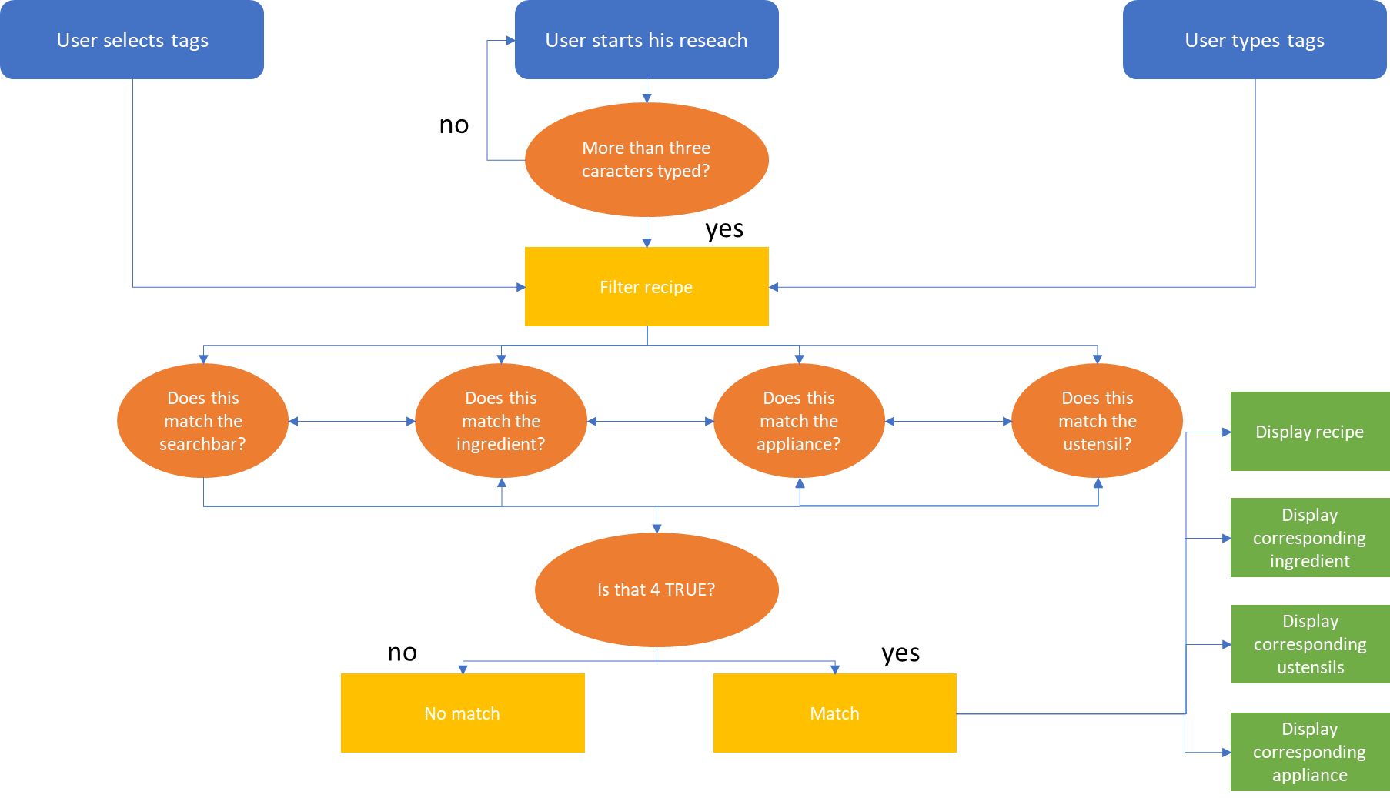

Algo V2 :

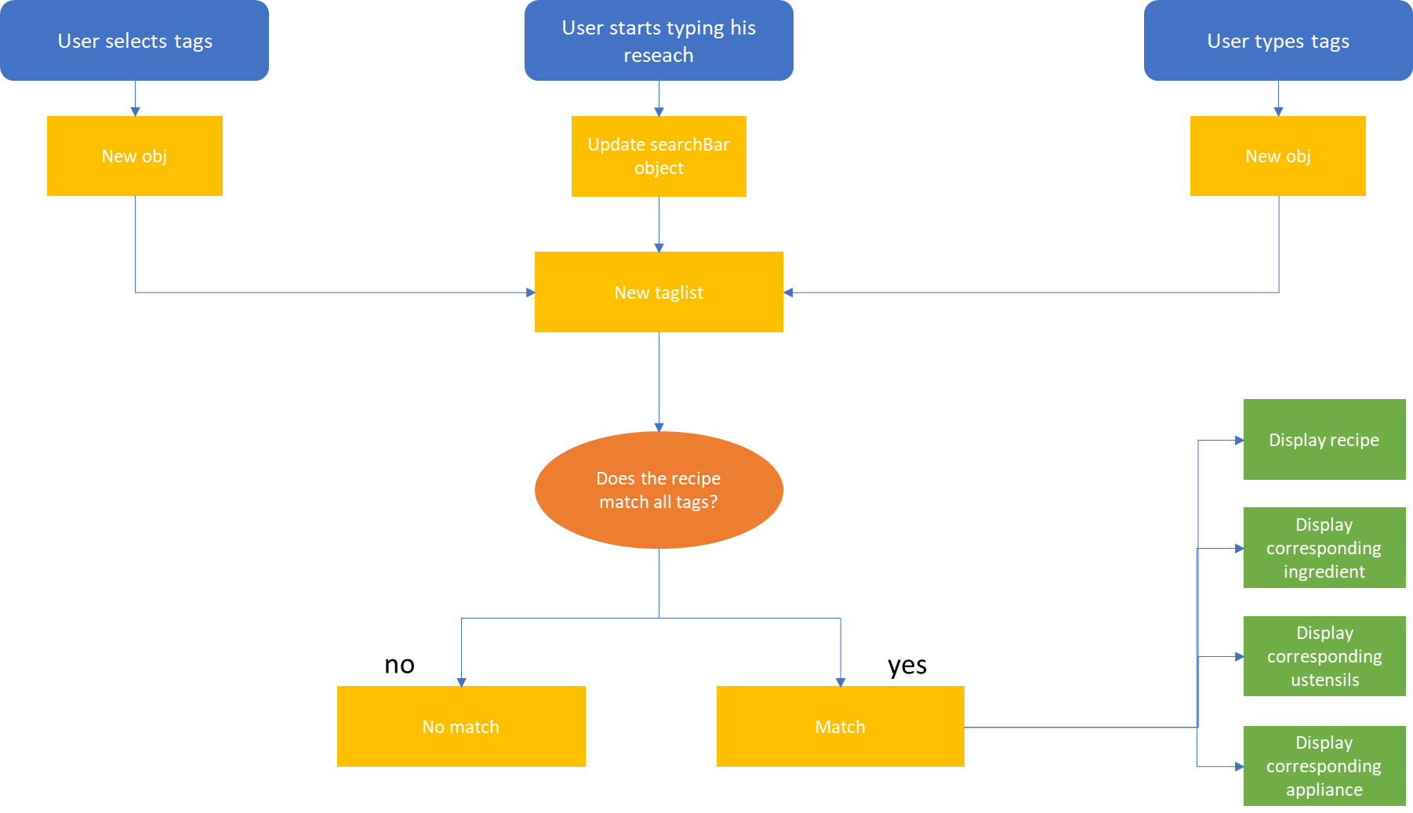

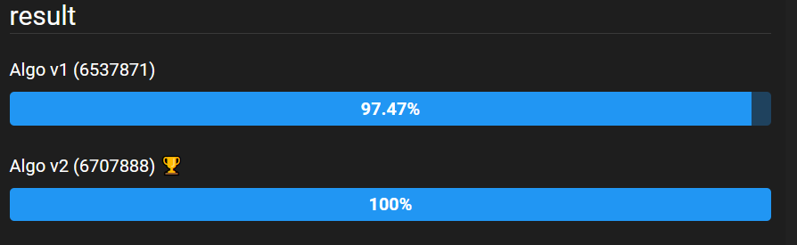

|  |
| --- |
| **Solution retenue** |
| Les performances des 2 algorithmes sont similaires. Pour l’utilisateur, le principal changement réside dans la possibilité d’effectuer une recherche dès 1 caractère tapé dans la V2 par rapport à la V1.  Au niveau de la programmation, la V2 sera beaucoup plus maintenables et modifiables par rapport à la V1. C’est pourquoi j’ai retenu cette option. |